山西大学计算机与信息技术学院
实验报告
姓 名 | 李晨召 |  | 学 号 | 202101004122 | 专业班级 | 大数据一班
课程名称 | 中文信息处理实验 |  |  |  |  | 实验日期
成 绩 |  |  | 指导教师 | 谭红叶&廖健 |  | 批改日期
实验名称 |  | 实验八：基于逻辑斯蒂回归模型的文本分类
- 实验目的
1.加深对汉语文本信息处理基础理论及方法的认识和了解，锻炼和提高分析问题、解决问题的能力。
2.通过对具体项目的任务分析、数据准备、算法设计和编码实现以及测试评价几个环节的练习，基本掌握实现一个自然语言处理系统的基本过程。
- 实验内容
实验8.l:构建基于逻辑斯蒂回归模型分类模型
实验8. 2:对实验六中的VSM表示文本进行分类
实验8. 3:对实验七中基于Word2Vec表示的文本进行分类
实验8. 4:任意输入一句话，能够对其进行基于Word2Vec的向量表示，并进行分类输出其类别标签。
对数据集进行划分，对同一批数据进行不同的文本表示方法，输出分类准确率、召回率和F1值，比较两类表示方法的效果差异。
- 主要代码
def Tocsv7(file1,file2):
with open(file1, 'w', newline='', encoding='utf-8') as cf:
writer = csv.writer(cf)
writer.writerow(["document", "label"])
with open(file2, 'r', encoding='utf-8') as f:
l = f.readlines()
for s in l:
l0 = []#存储要写入csv文件的数据
l1 = s.split(' ')
l2 = l1[0].split('-')
if l1[1] == '0':#neg
p = path + '/neg/' + 'neg.' + l2[0] + '.txt'
with open(p, 'r', encoding='gbk', errors='ignore') as f1:
f1.seek(0)
s = f1.read().replace('.', '。').replace(';', '。').replace('\n', '') # 将. ;转换为。便于分割
l3 = s.split('。')
for j in l3:
if j != '':
l0.append(j)
l0.append('neg')
writer.writerow([l0[0], l0[1]])
l0 = []#重置l0
else:#pos
p = path + '/pos/' + 'pos.' + l2[0] + '.txt'
with open(p, 'r', errors='ignore') as f1:
f1.seek(0)
s = f1.read().replace('.', '。').replace(';', '。').replace('\n', '') # 将. ;转换为。便于分割
l3 = s.split('。')
for j in l3:
if j != '':
l0.append(j)
l0.append('pos')
writer.writerow([l0[0], l0[1]])
l0 = []
def flat(l): # 用于将list in list 转为list
for k in l:
if not isinstance(k, (list, tuple)):
yield k
else:
yield from flat(k)
def TrSave(file1,file2):
raw = pd.read_csv(file1, encoding='utf-8')
text = raw.document.values.tolist()
ana.set_stop_words('cn_stopwords.txt') # 输入停用词
text_list = []
text_list3 = []
for w in text:
word_list = ana.extract_tags(str(w), topK=10000, withWeight=False) # 去除停用词+词频分析
text_list.append(word_list)
for m1 in text_list:
text_list2 = [" ".join(m1)] # 切好的词用空格连接
text_list3.append(text_list2)
text_list4 = list(flat(text_list3))
# TF-IDF
vectorizer = TfidfVectorizer()
wordmtx = vectorizer.fit_transform(text_list4) # fit_transform()的作用就是先拟合数据，然后转化它将其转化为标准形式
# 第一步第二步 分为训练集和测试集 shuffle=True打乱数据集 test_size=0.2测试集占比0.2
x_train, x_test, y_train, y_test = train_test_split(wordmtx, raw.label,shuffle=True, test_size=0.2, random_state=11)
# 第三步 实例化模型对象
lmodel = LogisticRegression(max_iter=1000)#max_iter=1000设置最大迭代次数，防止保存模型时报错
# 第四步 训练模型
lmodel=lmodel.fit(x_train, y_train)#训练模型
sc=lmodel.score(x_test, y_test)#获取测试集上的分类正确率
print(file1.replace('.csv','')+"测试集上的分类正确率",sc)
# 第五步 使用pickle保存模型
with open(file2, 'wb') as f:
pickle.dump(lmodel, f)
# 第六步 输出测试集标签以及评价指标
print("测试集预测标签:")
print(lmodel.predict(x_test))
print("评估指数:")
print(classification_report(y_test, lmodel.predict(x_test)))
# 第七步 输入文本测试
s = input("输入文本：")
words = " ".join(jieba.lcut(s))
words_vecs = vectorizer.transform([words])
print(file1.replace('.csv','')+"预测为："+lmodel.predict(words_vecs)[0])

- 实验结果
实验8.1
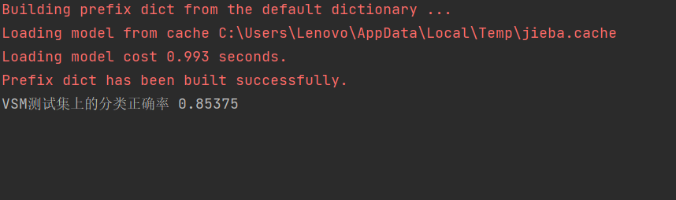
实验8.2
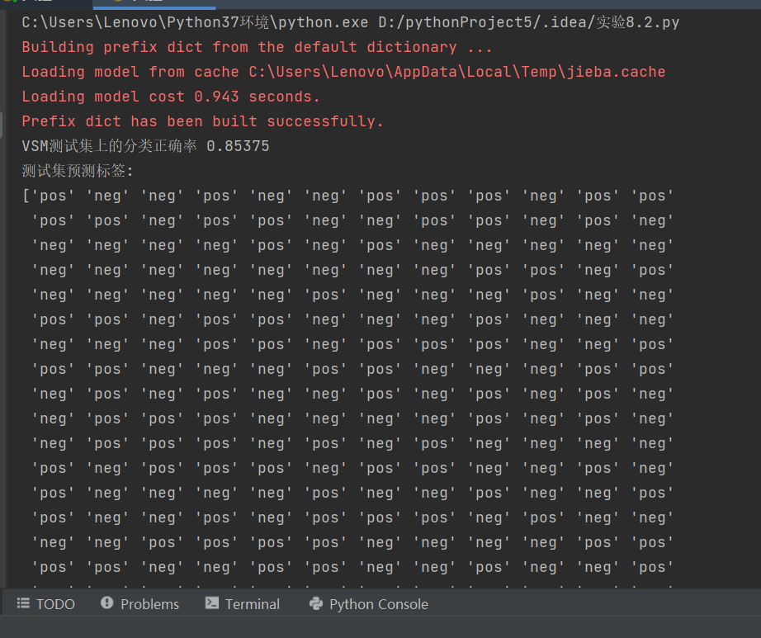

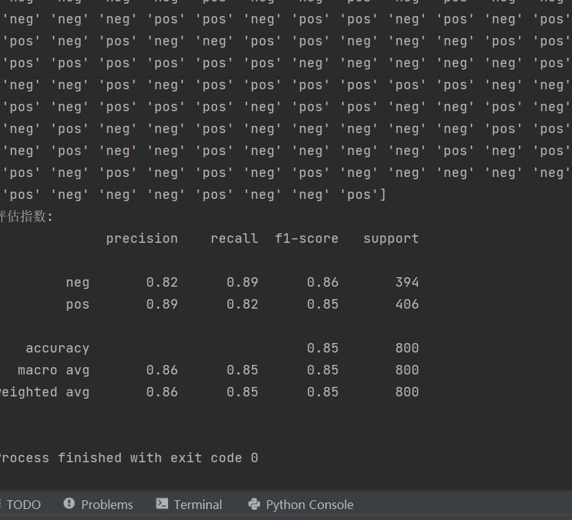
实验8.3

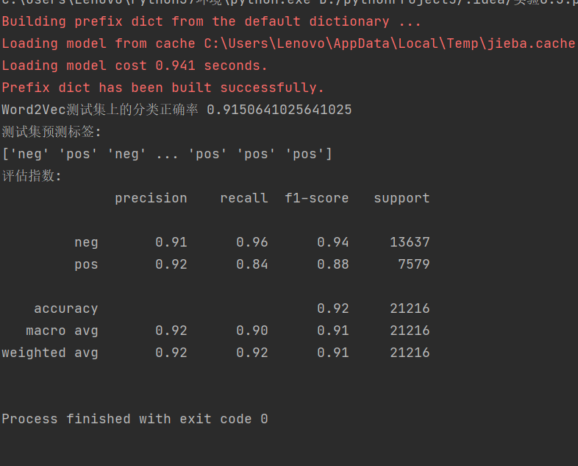

实验8.4

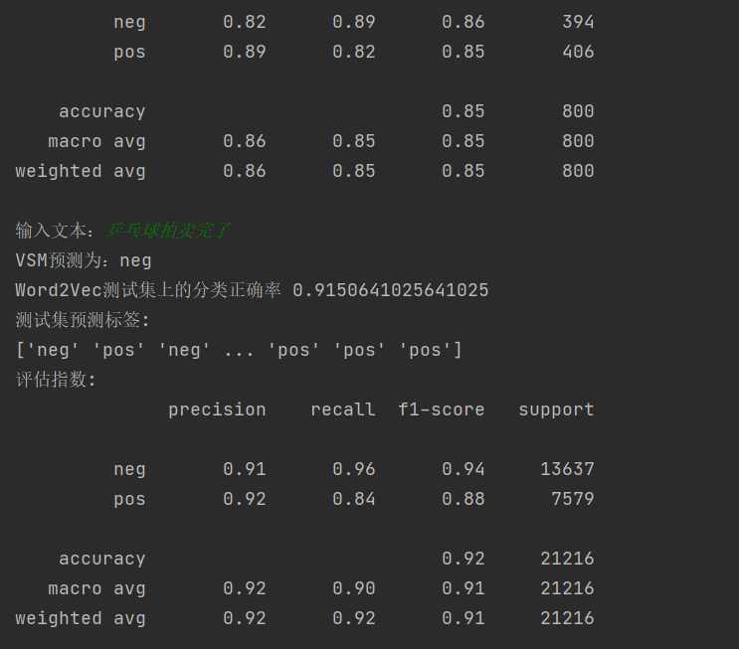
实验8
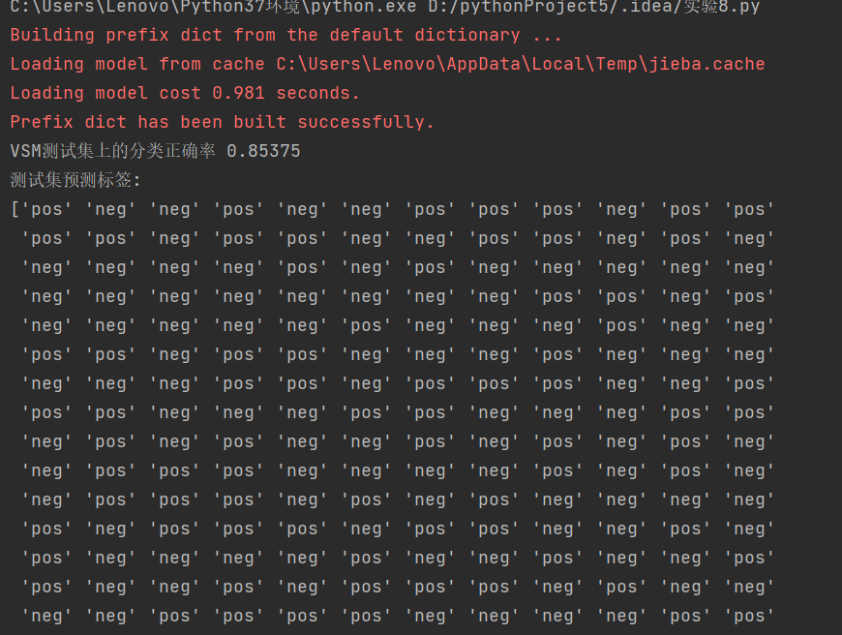
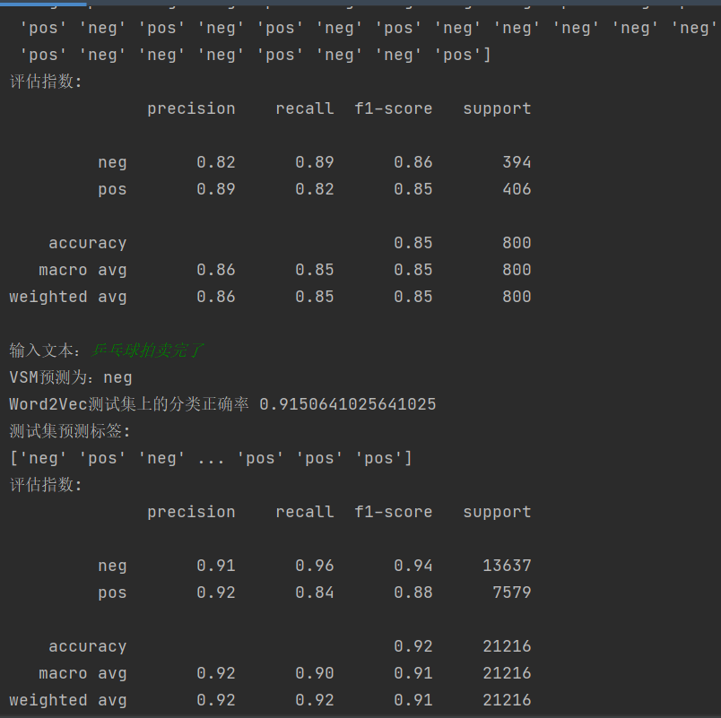
四．总结
1.将实验数据集重新随机打乱顺序，分别获得实验六和实验七中的句子表示。
2.调用sklearn. model_ selection库的train_ test_ split方法划分训练集和测试集，要求训练集:测试集=4: 1。
3.调用sklearn. linear_ model库 的LogisticRegression方法实例化模型对象。
4.调用sklearn. linear_ model库的fit方法进行训练、score方法获取在测试集上的分类正确率。
5. 调用pickle保存模型文件。
6.调用sklearn. linear model 库的predict方法输出所有测试集的预测标签，并给出其准确率、召回率和F1指标。
7.任意输入一句新的文本，完成分词-文本表示-类别预测全过程。

注：表格空间不够可自行加页.

